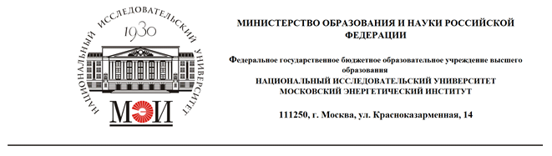

ЗАКАЗ БИЛЕТОВ/TICKET RESERVATION REQUEST

КОМУ:
ОТ КОГО:

Тип билета | авиа

Маршрут:
Город  отправления | Город  прибытия | Дата  отправления | Поезд | Время | Класс | Вокзал

Класс: ЖД – мягкий вагон, люкс (СВ), купе (с услугами/без услуг), плацкарт, сидячий (бизнес/с услугами/без услуг)
При необходимости указать — верх/низ
Информация о пассажирах:
№ | Фамилия | Имя | Отчество | № паспорта | Дата рождения | Гражданство | Срок действия загранпаспорта  (для АВИА)

Форма оплаты:  (подчеркнуть) | Наличные | Безналичная  (по счету) | Кредитная  карта

ИНФОРМАЦИЯ ПО ДОСТАВКЕ:

Адрес: | Контактное лицо: | Контактный телефон: | E-mail: | Дата:

БРОНИРОВАНИЕ ГОСТИНИЦ:
Гостиница | Город/страна | Дата заезда | Дата выезда | Примечания

ТАКСИ/ТРАНСФЕР:

Да | Нет | Примечания

ВИЗА:

Да, нужна | Нет, не нужна | Примечания

МЕД.СТРАХОВКА:

Да, нужна | Нет, не нужна

Руководитель подразделения ____________________ ______________________
расшивка подписи

Подразделение _________________
ФИО ответственного исполнителя______________
Телефон ответственного исполнителя ________________
Электронная почта __________________

Согласовано:

Начальник ФЭУ ____________ О.В. Ефремова

